Міністерство освіти і науки України
Національний технічний університет України
«Київський політехнічний інститут імені Ігоря Сікорського»
Факультет інформатики та обчислювальної техніки
Кафедра обчислювальної техніки

Лабораторна робота №5
з дисципліни
«Фізичні основи комп’ютерних систем»

Виконав:
студент групи ІМ-44
Цебринський Назар Андрійович
номер в списку групи: 29

Київ 2026
Тема: Вивчення поляризованого світла.
Мета: Експериментально перевірити формули Френеля та закон Малюса, визначити кут Брюстера та показник заломлення скла.
Прилади: He-Ne лазер, вимірювальна головка з лімбом, скляна пластинка, поляроїд, вольтметр.

Основні теоретичні відомості:

1. Природа світла та види поляризації
Світло — це поперечна електромагнітна хвиля. Це означає, що вектори напруженості електричного E та магнітного H полів коливаються перпендикулярно до напрямку поширення хвилі та взаємно перпендикулярно один до одного. Оскільки на речовину діє переважно електричне поле, вектор E називають світловим вектором.

Основні види світла за станом поляризації:
- Природне світло: сукупність хвиль, у яких вектор E коливається в усіх можливих напрямках, перпендикулярних до променя, з однаковою ймовірністю.
- Лінійно (плоско) поляризоване світло: коливання вектора E відбуваються лише в одній площині, яку називають площиною поляризації.
- Частково поляризоване світло: суміш природного та лінійно поляризованого світла, де один з напрямків коливань є переважним.
- Еліптично поляризоване світло: кінець вектора E описує еліпс у площині, перпендикулярній до променя. Окремим випадком є поляризація по колу (циркулярна).

2. Поляризаційні пристрої та закон Малюса
Пристрої, що перетворюють природне світло на поляризоване, називаються поляризаторами. Вони мають «головну площину», через яку вільно проходять лише ті коливання E, що їй паралельні. Аналогічні пристрої, що використовуються для аналізу вже поляризованого світла, називають аналізаторами.

Закон Малюса
Якщо на аналізатор падає лінійно поляризоване світло інтенсивністю I0​, то інтенсивність світла I на виході залежить від кута α між площиною коливань світла та головною площиною аналізатора:
$$I=I_{0}\cos^{2}\left(alpha\right)$$
Цей закон дозволяє визначати орієнтацію площини поляризації.

3. Відбивання світла та формули Френеля
При падінні світла на межу двох діелектриків (наприклад, повітря та скло) воно частково відбивається і частково заломлюється. Відбите світло завжди стає частково поляризованим.

Формули Френеля
Ці формули описують інтенсивність відбитого світла для двох компонент вектора E:
- Паралельна компонента:
- $$E_{}=E_{0}\frac{tan\left({vartheta}_{1}−{vartheta}_{2}\right)}{tan\left({vartheta}_{1}+{vartheta}_{2}\right)}$$
- Перпендикулярна компонента:
- $$E_{orthogonal}=E_{orthogonal0}\frac{sin\left({vartheta}_{1}−{vartheta}_{2}\right)}{sin\left({vartheta}_{1}+{vartheta}_{2}\right)}$$

4. Закон Брюстера
Існує особливий кут падіння αb​ (кут Брюстера), при якому відбитий і заломлений промені стають взаємно перпендикулярними.
- Суть закону: при падінні під кутом Брюстера паралельна компонента E∣∣​ відбитого світла зникає (E∣∣​=0).
- Результат: відбите світло стає повністю лінійно поляризованим у площині, перпендикулярній до площини падіння.
- Математичний вираз:
- $$tan\left({vartheta}_{p}\right)={n_{2}}/{n_{1}}$$

5. Подвійне променезаломлення
У багатьох кристалах (наприклад, ісландський шпат) падаючий промінь роздвоюється на два:
- Звичайний промінь (o): підпорядковується законам заломлення.
- Незвичайний промінь (e): відхиляється навіть при нормальному падінні.
Обидва промені є лінійно поляризованими у взаємно перпендикулярних площинах. Це явище лежить в основі роботи багатьох поляризаторів, зокрема призми Ніколя.
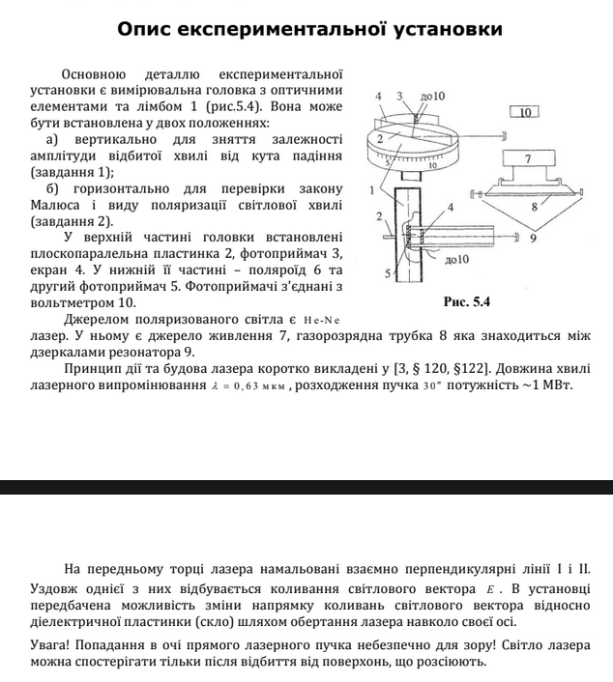

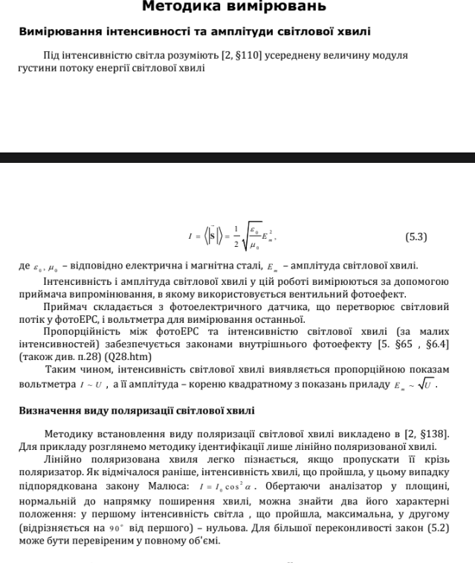

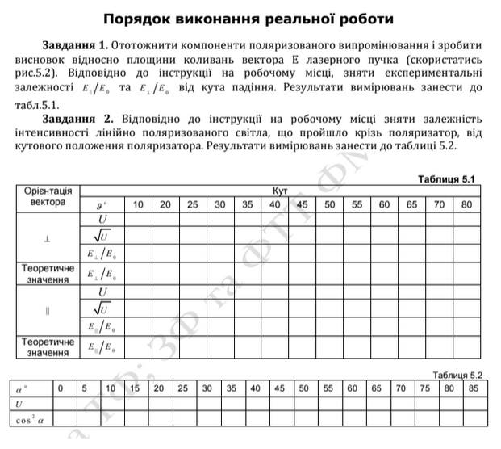

Таблиця 1:

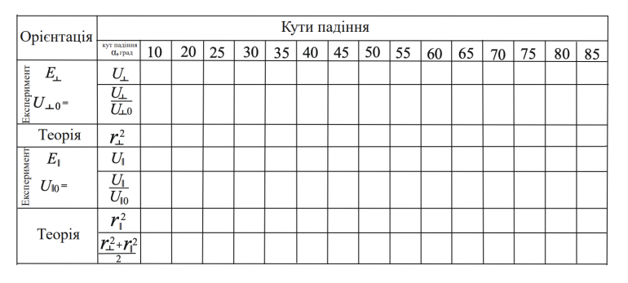
Таблиця 2:
